# O problema da especificação

* Qual deverá ser a forma matemática da função que será ajustada?
* Podemos escolher, por exemplo, as formas funcionais:

 (reta)

 (função exponencial)

 (função potência ou Cobb-Douglas)

 (hipérbole)

 (parábola)

em que ,  e  são parâmetros a serem estimados.

* A determinação da forma matemática da função pode ser feita:
* Utilizando o conhecimento que temos *a priori* sobre o fenômeno;
* Inspecionando os dados disponíveis;
* Ajustando mais de um modelo e escolhendo o que melhor se ajusta aos dados.
* Erro de especificação: ajusta-se um modelo linear, quando o verdadeiro modelo de regressão é não linear.

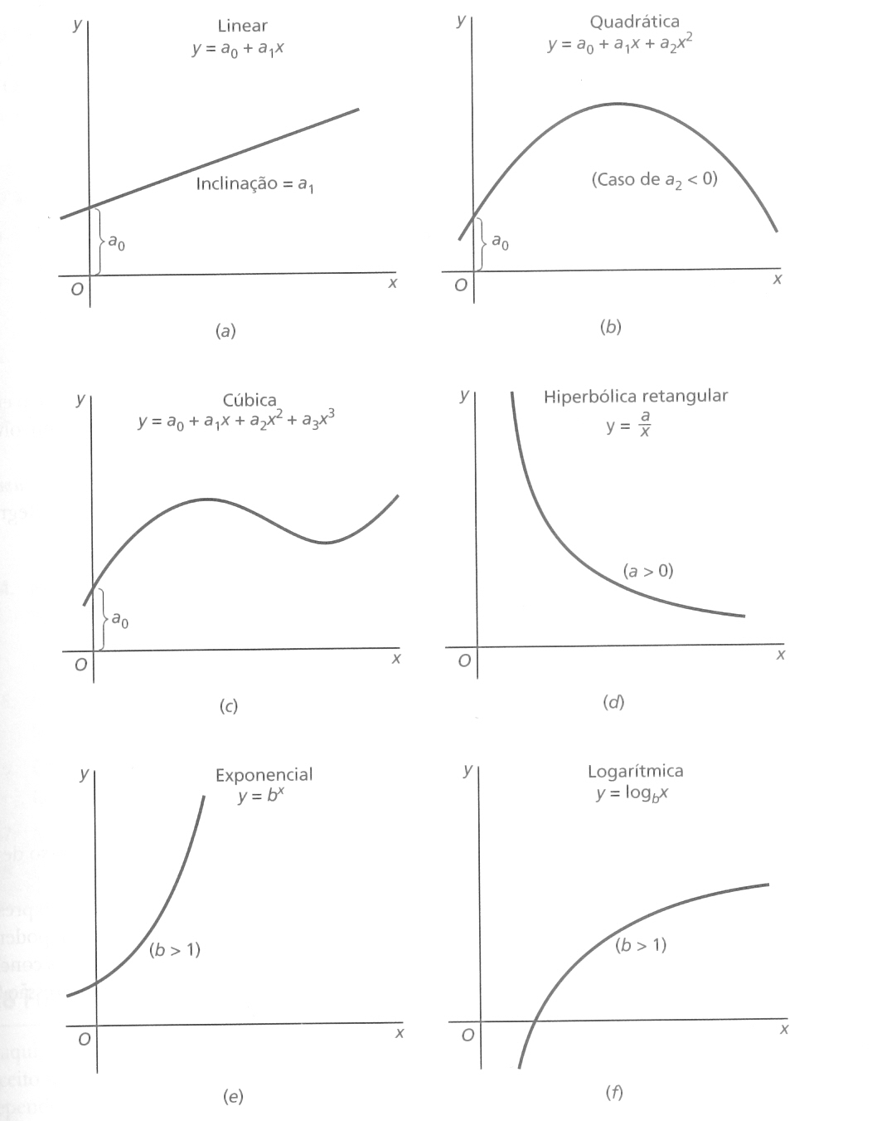

# Funções que se tornam lineares por anamorfose

* Ao estabelecer o modelo de regressão linear simples, adotamos o pressuposto de que a relação entre  e  era linear (H.1). Entretanto, a análise de regressão também pode ser aplicada às relações não lineares.
* Os modelos a seguir são exemplos de ***funções não lineares*** que se tornam lineares por anamorfose, isto é, por substituição dos valores de uma ou mais variáveis por funções destas variáveis.

1.  (função exponencial)
2.  (função potência ou Cobb-Douglas)
3.  (hipérbole)
4.  (parábola)

## Modelo (i): função exponencial

* Admitindo um erro multiplicativo , obtemos o modelo estatístico .
* Aplicando logaritmos, obtemos





**Modelo Log-Nível**: modelo estatístico de uma regressão linear simples de  em função de .

Caso o erro  obedeça às pressuposições usuais (H.3 a H.6), podemos aplicar à amostra de pares de valores  os métodos de análise de regressão já estudados. Obtidas as estimativas dos parâmetros  e  é fácil determinar as correspondentes estimativas de  e .

## Exemplo



Para cada ano adicional de escolaridade, o salário aumenta = = 8,65%

Aproximação:  = 8,3%

O  mostra que  explica cerca de 18,6% da variação em  (não em salário!).

## Modelo (ii): função potência ou Cobb-Douglas

* Modelo estatístico: .
* Aplicando logaritmos, obtemos





* **Modelo Log-Log**: modelo estatístico de uma regressão linear simples de  em função de .

## Exemplo:

Admitindo que as variáveis  e  estão relacionadas conforme o modelo , em que  são erros multiplicativos, determine as estimativas dos parâmetros  e  com base nos seguintes dados:

|  |  |
| --- | --- |
|  |  |
| 1 | 1 |
| 1 | 10 |
| 100 | 1.000 |
| 100 | 1.000 |
| 10.000 | 100 |
| 10.000 | 1.000 |

Modelo original → 

Aplicando log → 

|  |  |
| --- | --- |
|  |  |
| 1 | 1 |
| 1 | 10 |
| 100 | 1.000 |
| 100 | 1.000 |
| 10.000 | 100 |
| 10.000 | 1.000 |

***1a anamorfose***

***2a anamorfose***

|  |  |
| --- | --- |
|  |  |
| 0 | 0 |
| 0 | 1 |
| 2 | 3 |
| 2 | 3 |
| 4 | 2 |
| 4 | 3 |

|  |  |  |  |  |  |  |
| --- | --- | --- | --- | --- | --- | --- |
|  |  |  |  |  |  |  |
| 0 | 0 | -2 | -2 | 4 | 4 | 4 |
| 0 | 1 | -2 | -1 | 4 | 1 | 2 |
| 2 | 3 | 0 | 1 | 0 | 1 | 0 |
| 2 | 3 | 0 | 1 | 0 | 1 | 0 |
| 4 | 2 | 2 | 0 | 4 | 0 | 0 |
| 4 | 3 | 2 | 1 | 4 | 1 | 2 |
| 12 | 12 | 0 | 0 | 16 | 8 | 8 |

Estimação do modelo transformado:

Estimação do modelo original:



*Vendas anuais das empresas (US$ milhões)*

*Salários dos diretores executivos*



b = 0,257 = elasticidade estimada de salário em relação a vendas

Um aumento de 1% nas vendas das empresas aumenta o salário dos diretores executivos em cerca de 0,257%.

## Modelo (iii): hipérbole

* Admitindo um erro aditivo dá origem ao seguinte modelo estatístico: .
* Basta fazer a anamorfose  para obter o modelo de regressão linear simples .
* Exercício 1, Lista 2.

## Modelo (iv): parábola

* Admitindo um erro aditivo obtemos .
* Fazendo a anamorfose  obtemos

 modelo de regressão linear múltipla com duas variáveis explanatórias

## Atenção

* Modelos não-lineares, mas que podem ser linearizados por meio de anamorfoses, são ditos lineares em seus parâmetros.
* Funções que não são passíveis de anamorfose (“inerentemente” não lineares) e que assim, não permitem uma regressão linear, são denominados não lineares em seus parâmetros. Por exemplo:
  + Função de Cobb-Douglas com um erro aditivo: 
  + Função de produção da elasticidade constante de substituição (CES): 
  + Nesses casos, outros métodos de estimação devem ser utilizados para a obtenção das estimativas dos parâmetros (por ex., o método da máxima verossimilhança).

## Resumo: interpretação dos parâmetros quando há funções logarítmicas envolvidas

|  |  |  |  |
| --- | --- | --- | --- |
| Modelo | Variável dependente | Variável independente | Interpretação de |
| Nível-Nível |  |  |  |
| Log-Nível |  |  | b = semi-elasticidade de  em relação a |
| Log-Log |  |  | b = elasticidade |
| Nível-Log |  |  |  |